廉政公署德育電子故事書
《抵抗心魔》

姓名: ________________________ 班別: _______________ ( ) 日期:_____________________

故事改編
子傑面對艱深的試卷，腦海閃出作弊的念頭，幸好他臨崖勒馬，成功抵抗心魔! 假如子傑最後選擇作弊，結局會變成怎樣? 試根據下方提示，續寫故事的結局。
 | 沒有時間了，子傑左右張望，趁沒有人留意之際，急忙地把欣彤的答案抄到自己的試卷上!
這時，陳老師發現子傑作弊，____________________________________________
_________________________________________________________________________
欣彤知道子傑抄自己的答案，____________________________________________
_________________________________________________________________________
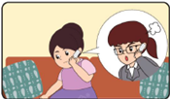 | 媽媽接到老師的來電，___________________________________________________  _________________________________________________________________________  子傑感到十分後悔，向媽媽、老師和同學衷心道歉。
試發揮你的創意，為子傑提供一個方法，幫助他日後再遇到心魔時可即時將它擊退：
__________________________________________________________________________
找不同
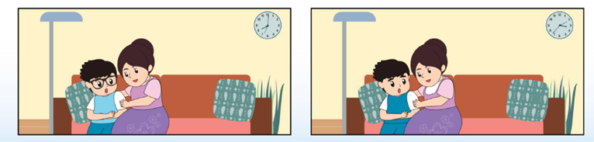
左右兩張圖中有5處不一樣的地方，請找一找，把它們圈出來。

